Контрольная работа № 9

1. В треугольнике ABC угол C равен 90⁰, CH — высота, BC=10, CH=8. Найдите sinA.
2. В равностороннем треугольнике ABC высота CH равна 2√3. Найдите AB.
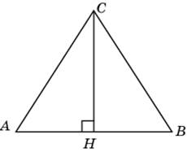
3. В треугольнике ABC угол C равен 90⁰, CH — высота, AC=25, AH=15. Найдите cosB.
4. В треугольнике ABC AC=BC=44, tgA=105/(4√105). Найдите AB.
5. В треугольнике ABC AC=BC, AB=2√51, sinA=0,7. Найдите AC.
6. В параллелограмме ABCD AB=3, AD=21, sinA=6/7. Найдите большую высоту параллелограмма.
7. В треугольнике ABC угол C равен 90⁰, CH — высота, BC=14, cosA=(4√3)/7. Найдите AH.
8. В треугольнике ABC CD — медиана, угол C равен 90°, угол B равен 35°. Найдите угол ACD. Ответ дайте в градусах.
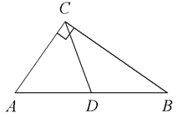
9. В треугольнике ABC угол C равен 90⁰, sinA=0,6 . Найдите cosB.
10. В треугольнике ABC угол C равен 90⁰, CH — высота, AC=10, AH=√ 91. Найдите cosB.
11. В треугольнике ABC AC=BC, AB=8, tgA=33/(4√33). Найдите AC.
12. В тупоугольном треугольнике ABC AB=BC , AB=5, высота CH равна 3. Найдите косинус угла ABC.
13. В треугольнике ABC угол C равен 90⁰, CH — высота, AB=123, tgA=1/9. Найдите AH.
14. Найдите высоту ромба, сторона которого равна √3, а острый угол равен 60⁰.
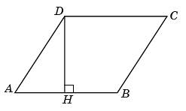
15. В треугольнике ABC угол C равен 90⁰, CH — высота, BC=3, cosA=√35/6. Найдите AH.

